**OPIS PRZEDMIOTU ZAMÓWIENIA**

**---- CZĘŚĆ I ---**

**Określenie przedmiotu zamówienia:**

Rozbudowa Systemu Monitoringu Wizyjnego Miasta Poznania w obszarze osiedli w oparciu o rozwiązania mobilne.

**Część:**

I – osiedle Stare Miasto

**Adres inwestycji***:*

miasto Poznań, osiedle: Stare Miasto, ul. Składowa.

**Klasyfikacja według Wspólnego Słownika Zamówień**

Główny przedmiot

32323500-8 Urządzenia do nadzoru wideo

Dodatkowe przedmioty

71320000-7 Usługi inżynieryjne w zakresie projektowania

45310000-3 Roboty instalacyjne elektryczne

**Zamawiający:** Wydział Zarządzania Kryzysowego i Bezpieczeństwa UM Poznania,

ul. Libelta 16/20, 61-706 Poznań.

**Użytkownik systemu:** Wydział Zarządzania Kryzysowego i Bezpieczeństwa Urzędu Miasta Poznania, Straż Miejska Miasta Poznania, Zarząd Dróg Miejskich w Poznaniu, Miejskie Przedsiębiorstwo Komunikacyjne w Poznaniu, Komenda Miejska Policji w Poznaniu, Komenda Wojewódzka Policji w Poznaniu, Wojewódzkie Centrum Powiadamiania Ratunkowego, Komenda Miejska Państwowej Straży Pożarnej, Komenda Wojewódzka Państwowej Straży Pożarnej

**Przedmiot zamówienia obejmuje w szczególności:**

1. Uzgodnienie warunków instalacji kamery z modułami bateryjnymi z właścicielem słupa oświetleniowego – ENEA Oświetlenie.
2. Wykonanie, na podstawie uzyskanych uzgodnień, projektu wykonawczego określającego zasilanie i montaż kamery oraz transmisję danych.
3. Dostawa i instalacja kamery obrotowej z modułem bateryjnym na istniejącym słupie oświetleniowym – wymagane parametry urządzeń określono w Wytycznych do projektowania – załącznik nr 5 do umowy – w rozdziale III pkt 2.11. oraz dodatkowej anteny kierunkowej pracującej w paśmie 5GHz, kompatybilnej z urządzeniem radiowym określonym w pkt 2.11 d) Wytycznych rozdział III.
4. Dostawa i instalacja na słupie kamery 0081o-Towarowa/Składowa urządzenia radiolinii kompatybilnego z określonym w pkt 2.11 d) Wytycznych rozdział III przystosowanego do pracy w warunkach zewnętrznych. Uruchomienie radiolinii pomiędzy dostarczaną kamerą a istniejącą 0081o-Towarowa/Składowa. W przypadku problemów z zestawieniem transmisji (brak bezpośredniej widoczności urządzeń) Zamawiający zapewni kartę SIM do transmisji w sieci komórkowej. Wymagana agregacja 2 urządzeń w punkcie kamerowym 0081o-Towarowa/Składowa – Wykonawca dostarczy i wymieni istniejący mediakonwerter na sieciowy przełącznik przemysłowy DIN z min 2 portami SFP 100/1000Mbps i 4 portami RJ45 100/1000Mbps.
5. Zestawienie połączenia i uruchomienie transmisji.
6. Wykonanie pomiarów rezystancji izolacji przewodów zasilających, impedancji pętli zwarcia oraz skuteczności zabezpieczeń różnicowoprądowych.
7. Wykonanie dokumentacji powykonawczej.
8. Wykonanie serwisu posprzedażowego tj. wykonanie 2 razy w roku (w marcu i wrześniu): czyszczenia obudowy i regulacji mechanizmów zamontowanych kamery oraz wykonanie na koniec okresu gwarancyjnego pomiarów elektrycznych zgodnie z pkt 6. *(w zależności od złożonej oferty)*
9. Informacje dodatkowe:

* Licencje do uruchomienia kamery w systemie, przestrzeń dyskową do rejestracji nagrań oraz zasoby serwera strumieniującego kamery mobilne zapewnia zamawiający.
* Prace projektowe i instalacyjne należy wykonać zgodnie z wytycznymi do projektowania i budowy infrastruktury teletechniczne, stanowiącymi załącznik nr 5 do umowy, w tym należy oznakować przestrzeń monitorowaną zgodnie z wymaganiami w Rozdziale II pkt 2.7.2

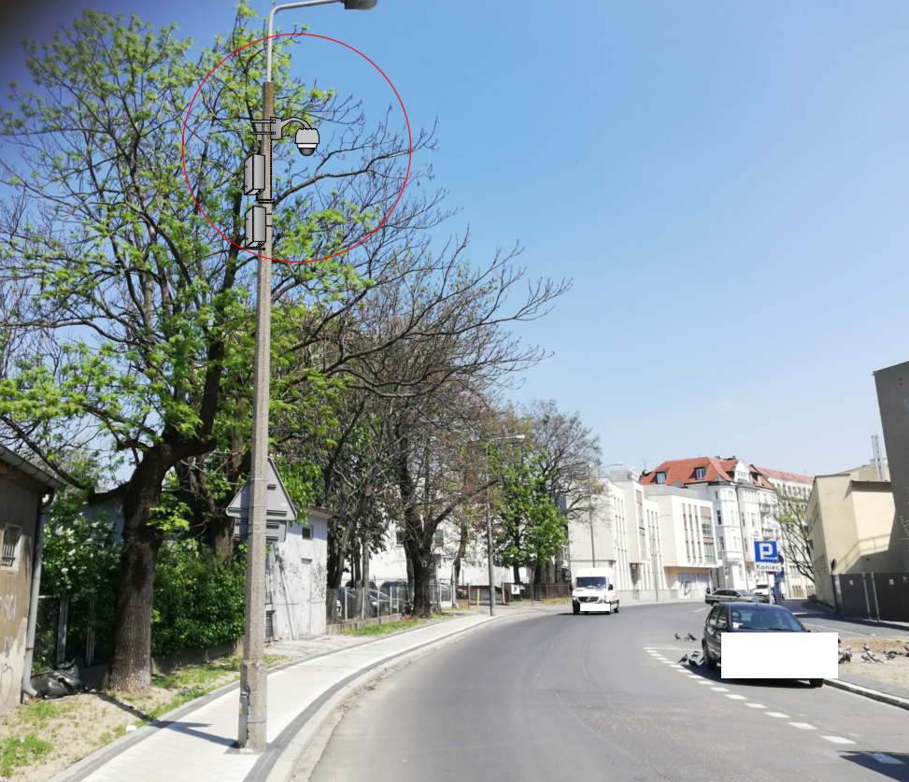

Rys 1. Wizualizacja miejsca instalacji